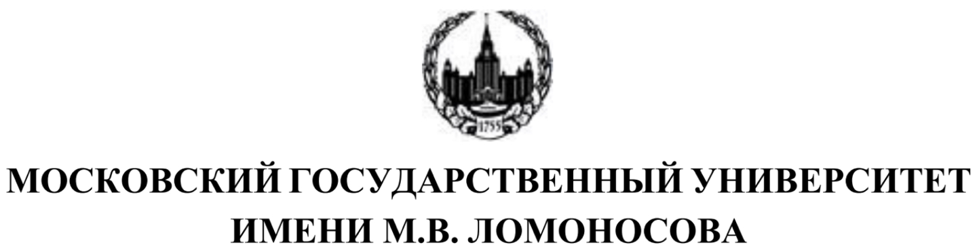
Экономический факультет
СТУДЕНЧЕСКИЙ СОВЕТ

ПРОТОКОЛ No.7
заседания Студенческого совета XI созыва
г. Москва 04.05.2023г.

Место проведения заседания: ул. Ленинские горы, д.1, стр. 46 (аудитория П4)

Время открытия заседания: 17:20

Время закрытия заседания: 18:50

Длительность заседания: 1 час 30 минут

Присутствовали:
9 членов Студенческого Совета с правом голоса из 14

Кворум имеется: 64%

Повестка заседания:

- Изменение критериев ПГАС
- Отчет о деятельности комитетов
- Утверждение регламента взаимодействия со студенческими организациями
- Разное

Ход заседания

- Изменение критериев ПГАС
ГОЛОСОВАНИЕ: «Утверждение новых критериев ПГАС»
За - 9
Против - 0
Воздержались – 0

- Отчет о деятельности комитетов
ГОЛОСОВАНИЕ: «Упразднение досугового комитета и изменение количества комитетов с 6 до 5»
За - 8
Против - 0
Воздержались – 1

Досуговый комитет решено было упразднить ввиду его неактивности

- Утверждение регламента взаимодействия со студенческими организациями

Решено было перенести утверждение из-за того, что после обсуждение регламент нуждается в дополнительном рассмотрении

Решение заседания:
- Утвердить новые критерии ПГАС
- Упразднить досуговый комитет и уменьшить количество комитетов с 6 до 5
- Отправить на дальнейшее рассмотрение регламент взаимодействия со студенческими организациями
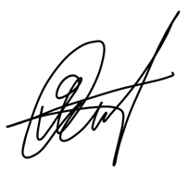

Председатель Секерина Я.А.

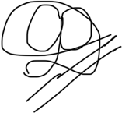

Ответственный секретарь Фигура Д.В.

